
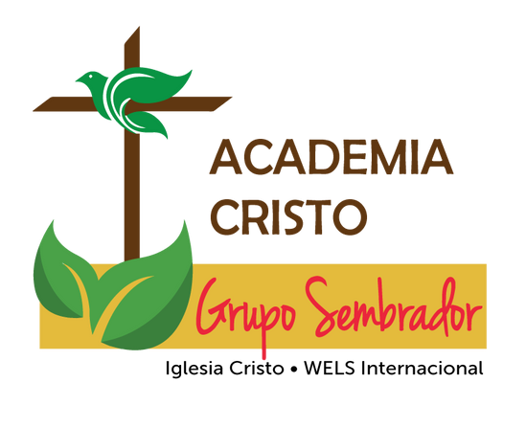
TE INVITO
A ESTUDIAR
LA PALABRA
DE DIOS
AQUÍ TU PAZ
Fijemos la mirada en Jesús, el iniciador y perfeccionador de
nuestra fe, quien, por el gozo que le esperaba, soportó la cruz,
menospreciando la vergüenza que ella significaba, y ahora está
sentado a la derecha del trono de Dios.
Hebreos 12:2a
ACADEMIACRISTO.COM

